2.4G手持机参数
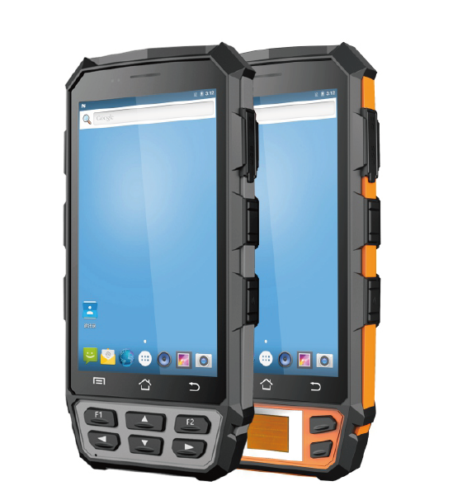
产品介绍
该机采用安卓7.0系统，四核高速处理器，2GB RAM、16GBROM；支持128GB TF卡扩展，存储容量大，运行速度快，性能稳定。可轻松处理各项任务指令，支持多项任务流畅处理，是移动信息处理的最佳保障。

产品特点
☆ Android 7.0操作系统
☆ 5⼨IPS⾼清显示屏；
☆ CPU：2G+16G 支持128GB TF卡扩展；
☆ ⾼速64位处理器，主频1.3GHz
☆ 防护等级：IP65；
☆ 4500mAh⼤容量聚合物锂.池；
☆ ⽀持2.4G&5G双频wifi；
☆ 读取距离：0-100米（可调）；
☆ ⼯业级外观语⾔设计，造型凌厉；

性能参数

基本参数
整机尺寸 | 170×85×23±2mm
整机重量 | 400克
显示屏 | 5寸IPS高清屏，分辨率720*1280
触控屏 | 康宁大猩猩三代工业级多点触控电容屏
扩展插槽 | 1个sim卡槽，2个PSAM卡槽
通讯接口 | 高速USB2.0设备端接口3.5棍插充电口
指示灯 | 网络指示灯，充电指示灯
键盘 | 扫描键、功能键
摄像头 | 后置800万像素摄像头，带闪光灯、自动对焦功能
手电筒 | 低功耗LED灯照明，应急使用
GPS | 导航内置GPS全球定位系统，误差范围±5m
性能参数
CPU | 四核64位Coretex-A53，主频1.3GHz
内存容量 | RAM：2GBROM：16GB
扩展内存 | 支持128GBMicroSd卡
操作系统 | Android7.0
数据通讯 | 4G:TD-LTEBand38/39/40/41FDD-LTEBand1,2,3,4,7,17,20  3G:WCDMA(850/1900/2100MHz);  2G:GSM/GPRS/Edge  （850/900/1800/1900MHz）
WIFI | 2.4G/5G双频，符合IEEE802.11a/b/g/n
Bluetooth | 符合Bluetooth4.0
工作环境
操作温度 | -20℃～50℃
存储温度 | -20℃～70℃
相对湿度 | 5%～95%不凝结
防护等级 | 主机IP65
电池性能
电池容量 | 4500mAh锂聚合物电池
待机时间 | 关闭无线通讯等功能可待机360小时
充电时间 | 小于4小时
工作时间 | 12小时以上（一次充满电）
附件
标配 | 锂电池、充电头、 DC充电线、USB充电线
选配 | 背包、充电座

